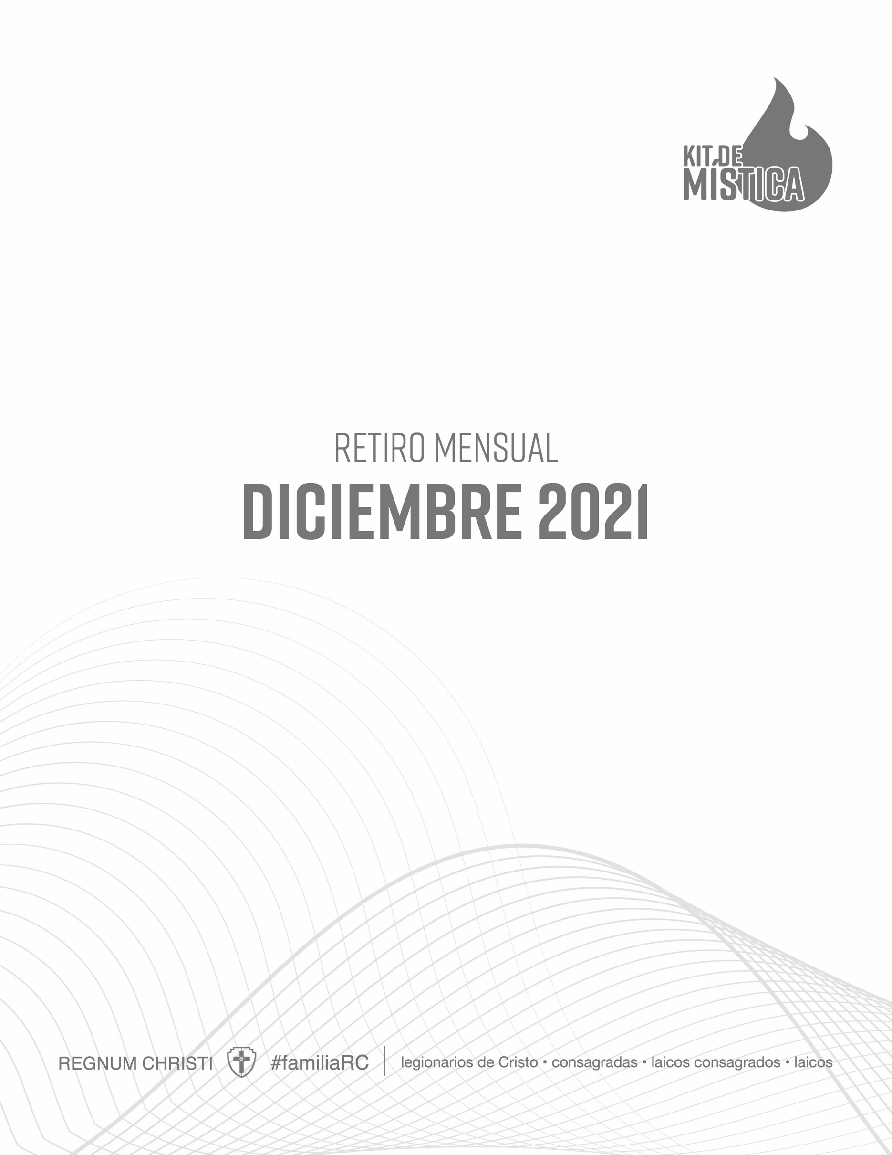

Retiro de mes: Diciembre
Tema: Amor a María
Lema: Hijo, he ahí a tu madre

AMOR A MARÍA

“La Santísima Virgen María nos fue dada como Madre al pie de la cruz en la persona del discípulo amado. Por ello, la amamos con detalles filiales, nos confiamos a su cuidado y buscamos imitarla en sus virtudes. Ella, la Reina de los Apóstoles, forma nuestro corazón de apóstol del Reino e intercede por los frutos de nuestro apostolado”.

(Estatutos de la Federación Regnum Christi, 15)

PLÁTICA: EL SÍ DE MARÍA

Objetivo: profundizar en la misión de María, reconocerla como nuestra madre e imitar sus virtudes. Comprender la grandeza de su misión, cómo Dios preparó su figura desde el Antiguo Testamento y lo que significó su “sí” a la voluntad de Dios.

«La respuesta de María es una frase breve que no habla de gloria, no habla de privilegio, sino solo de disponibilidad y de servicio: “He aquí la esclava del Señor; hágase en mí según tu palabra”. (...) María se presenta con una actitud que corresponde perfectamente a la del Hijo de Dios cuando viene en el mundo: Él quiere convertirse en el Siervo del Señor, ponerse al servicio de la humanidad para cumplir el proyecto del Padre. María dice: “He aquí la esclava del Señor”; y el Hijo de Dios, entrando en el mundo dice: “He aquí que vengo […] a hacer, oh Dios, tu voluntad” (Hebreos 10, 7- 9). (...) Admiramos a nuestra Madre por su respuesta a la llamada y a la misión de Dios, le pedimos a Ella que nos ayude a cada uno de nosotros a acoger el proyecto de Dios en nuestra vida, con humildad sincera y generosidad valiente».

(Ángelus del Papa Francisco en la Plaza de San Pedro, 24 de diciembre de 2017)

«A lo largo de toda la Antigua Alianza, la misión de María fue preparada por la misión de algunas santas mujeres. Al principio de todo está Eva: a pesar de su desobediencia, recibe la promesa de una descendencia que será vencedora del Maligno (cf. Gn 3, 15) y la de ser la madre de todos los vivientes (cf. Gn 3, 20). En virtud de esta promesa, Sara concibe un hijo a pesar de su edad avanzada (cf. Gn 18, 10-14; 21,1-2). Contra toda expectativa humana, Dios escoge lo que era tenido por impotente y débil (cf. 1 Co 1, 27) para mostrar la fidelidad a su promesa: Ana, la madre de Samuel (cf. 1 S 1), Débora, Rut, Judit, y Ester, y muchas otras mujeres. María “sobresale entre los humildes y los pobres del Señor, que esperan de él con confianza la salvación y la acogen. Finalmente, con ella, excelsa Hija de Sión, después de la larga espera de la promesa, se cumple el plazo y se inaugura el nuevo plan de salvación” (LG 55)».

(Catecismo de la Iglesia Católica, 489)

«Al anuncio de que ella dará a luz al “Hijo del Altísimo” sin conocer varón, por la virtud del Espíritu Santo (cf. Lc 1, 28-37), María respondió por “la obediencia de la fe” (Rm 1, 5), segura de que “nada hay imposible para Dios”: “He aquí la esclava del Señor: hágase en mí según tu palabra” (Lc 1, 37-38). Así, dando su consentimiento a la palabra de Dios, María llegó a ser Madre de Jesús y, aceptando de todo corazón la voluntad divina de salvación, sin que ningún pecado se lo impidiera, se entregó a sí misma por entero a la persona y a la obra de su Hijo, para servir, en su dependencia y con él, por la gracia de Dios, al Misterio de la Redención».

(Catecismo de la Iglesia Católica, 494)

«El misterio de la Encarnación se ha realizado en el momento en el cual María ha pronunciado su fiat: “hágase en mí según tu palabra”, haciendo posible, en cuanto concernía a ella según el designio divino, el cumplimiento del deseo de su Hijo. María ha pronunciado este fiat por medio de la fe».

(Redemptoris Mater, 13)

MEDITACIÓN: MEDITABA ESTAS COSAS EN SU CORAZÓN

Pasaje: Lc. 2, 19

Al reconocer la importancia y significado del “sí” de María, los miembros del Regnum Christi podremos comenzar a imitar las virtudes de las que ella nos da tan admirable y alto ejemplo. Algo que debemos de aprender de ella es cómo todo lo que pasaba lo llevaba a la oración y lo guardaba en su corazón, esperando que el plan de Dios sea revelado y cumplido.

PREGUNTAS PARA REFLEXIÓN

- ¿Estoy dispuesto a dar todos los “Si” que Dios me pide?
- ¿Reconozco en María a mi madre que me cuida y acompaña?
- ¿Que virtud de María voy a imitar este mes?

